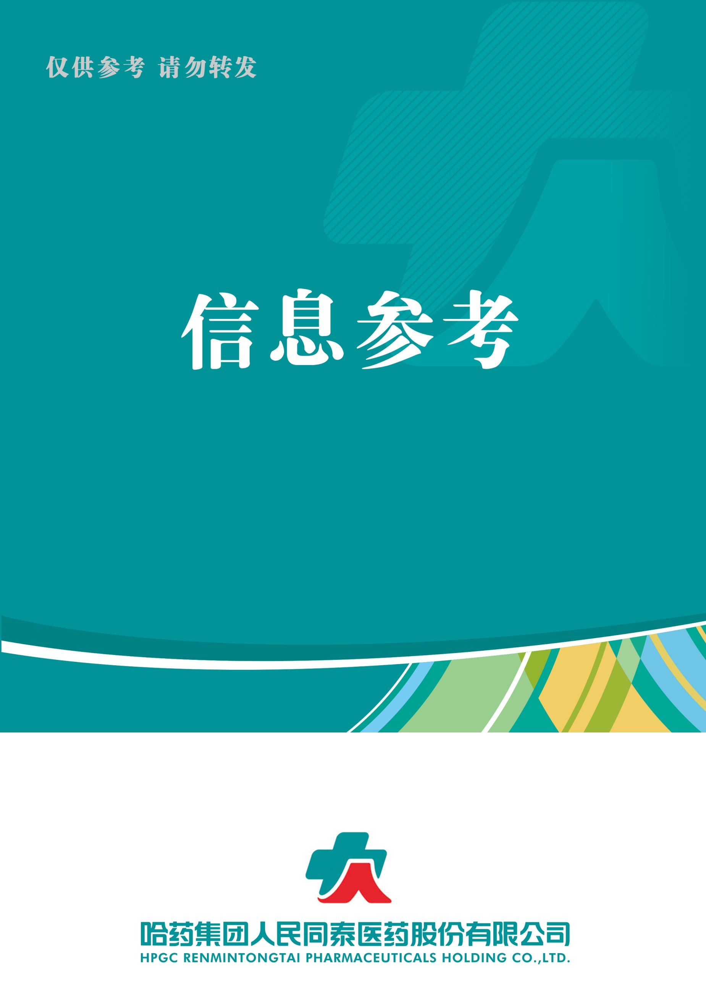

|  |
| --- |
|  |

（2023年第4期） 2023年4月28日

**1.** **中康CMH《疫情后时代国民健康趋势洞察报告》**

**2.连锁药店行业深度报告：连锁化，多元化，处方外流加速**

**3.** **全国药店数量已突破62.3万（附各省数据）**

**4.** **国控、华润、上药、九州通2022年财报比较**

**5.** **统筹政策满月，影响到底有多大？**

**6.** **每年流失33%客户，药店如何破局？**

**目录**

**（4月第4期）**

2023.4.28

**总 编 朱卫东副总编 杨亚南 责任编辑彭宇飞**

|  |  |  |  |
| --- | --- | --- | --- |
| **信息01** | **中康CMH《疫情后时代国民健康趋势洞察报告》** | | |
| **发布时间** | 2023-4-21 | **信息来源** | 消费者研究中心 第一药店财智 |
| **信息提供** | 运营管理部 | **信息确认** | 彭宇飞 |
| **确认结果** | 来源：消费者研究中心 第一药店财智 | | |
| **关键词** | 国民健康 趋势 经济 医药 | | |
| **内容概要** | 疫情后时代，国民健康需求怎么变？中康消费者研究中心重磅发布《疫情后时代国民健康趋势洞察报告》，立足疫情后(2023年)，回顾疫情初期(2021年)，洞见趋势，探索疫情后时代重点策略人群的干预机会。  **一、新周期：复苏与变局并存**  **二、**疫情后时代健康趋势洞察  **三、“一老一少”重点人群洞察**  附件1: 中康CMH《疫情后时代国民健康趋势洞察报告》 | | |

|  |  |  |  |
| --- | --- | --- | --- |
| **信息02** | **连锁药店行业深度报告：连锁化，多元化，处方外流加速** | | |
| **发布时间** | 2023-4-19 | **信息来源** | 东海证券 |
| **信息提供** | 运营管理部 | **信息确认** | 彭宇飞 |
| **确认结果** | 来源：东海证券 | | |
| **关键词** | 连锁药店 品类 政策 模式 | | |
| **内容概要** | 01连锁化率不断提升，品类日益多元化  02政策多途径推动，处方外流持续兑现  03它山之石：日本模式更具借鉴意义  04上市公司多维度比较分析  05 重点上市公司简介  附件2: 连锁药店行业深度报告：连锁化，多元化，处方外流加速 | | |

|  |  |  |  |  |
| --- | --- | --- | --- | --- |
| **信息03** | **全国药店数量已突破62.3万（附各省数据）** | | | |
| **发布时间** | 2023-4-20 | **信息来源** | 谷丰观点 | |
| **信息提供** | 运营管理部 | **信息确认** | 彭宇飞 | |
| **确认结果** | 来源：谷丰观点 | | | |
| **关键词** | 零售药店 全国 统计数据 | | | |
| **内容概要** | **4月19日，国家药监局发布《药品监督管理统计年度数据（2022年）》。**  **统计数据显示：截至2022年12 月底，全国共有《药品经营许可证》持证企业 643857家。其中，批发企业13908家，零售连锁总部 6650 家，零售连锁门店 360023家，单体药店 263276 家。**  **>>广东、四川、山东药店数量位居top3积极支持定点零售药店开通门诊统筹服务**  **>>头部连锁影响力不断增强明确定点零售药店纳入门诊统筹的配套政策**  **附：截至 2022 年底各省（区、市）药品经营企业许可情况**  附件3：全国药店数量已突破62.3万（附各省数据） | | | |
| **信息04** | **国控、华润、上药、九州通2022年财报比较** | | | |
| **发布时间** | 2023-4-25 | **信息来源** | | 赛柏蓝 |
| **信息提供** | 运营管理部 | **信息确认** | | 彭宇飞 |
| **确认结果** | 来源：赛柏蓝 | | | |
| **关键词** | 医药商业 营收 业务 带量采购 | | | |
| **内容概要** | **四大医药商业公司2022年财报全部出炉，营收、净利全线提升。**   1. **四大药商营收+利润均实现双双增长** 2. **不同业务各家表现不一发力点，亦有侧重** 3. **2022年四大药商如何应对带量采购**   附件4: 国控、华润、上药、九州通2022年财报比较 | | | |
| **信息05** | **统筹政策满月，影响到底有多大？** | | | |
| **发布时间** | 2023-4-19 | **信息来源** | | 中国药店 |
| **信息提供** | 运营管理部 | **信息确认** | | 彭宇飞 |
| **确认结果** | 来源：中国药店 | | | |
| **关键词** | 统筹 医保 药品 价格 | | | |
| **内容概要** | 1、政策方向是降低个人账户的划拨比例，将其转化为门诊待遇水平的提升  2、医保支付价执行，最终必然降低药品的零售价  3、基层社区、医疗机构竞争加剧  4、处方流转的政策因素尚未明确  附件5: 统筹政策满月，影响到底有多大？ | | | |

|  |  |  |  |
| --- | --- | --- | --- |
| **信息06** | **每年流失33%客户，药店如何破局？** | | |
| **发布时间** | 2023-4-1 | **信息来源** | 第一药店财智 |
| **信息提供** | 运营管理部 | **信息确认** | 彭宇飞 |
| **确认结果** | 来源：第一药店财智 | | |
| **关键词** | 药店 顾客 管理 品牌 | | |
| **内容概要** | 线下药店订单数持续下降，“客流保卫战”已然打响。通过重构场景，稳住客流，成为当下连锁药店积极探索的发展路线。  1、引进店：创造“社交场景”，以顾客黏顾客  2、走出去：深入社区，强化信任感与品牌力  3、留下来：从会员分级、服务分级到员工分级  附件6:每年流失33%客户，药店如何破局？ | | |

**附件1**

中康CMH《疫情后时代国民健康趋势洞察报告》

原创 消费者研究中心 第一药店财智 2023-04-21

疫情后时代，国民健康需求怎么变？中康消费者研究中心重磅发布《疫情后时代国民健康趋势洞察报告》，立足疫情后(2023年)，回顾疫情初期(2021年)，洞见趋势，探索疫情后时代重点策略人群的干预机会。

**01新周期：复苏与变局并存**

2023年2月以来新冠长期处于低水平流行状态，预示中国从“后疫情时代”更迭，进入复苏与变局并存的全新周期——“疫情后时代”。

**宏观经济复苏，医药健康景气延续。**春节后，出行、餐饮、文旅等多行业消费在春节后显著复苏；据亚洲开发银行预测2023年中国经济增长率有望达到5%。聚焦医药健康行业，2023年1-2月医药健康行业各渠道仍保持向上活力：医院诊疗人次基本恢复到疫情前水平，药店和B2C受益于滋补保健、免疫品类驱动同比双位数增长。而据中康CMH预测，全民健康浪潮、政策支撑、疫后恢复的多重背景下，行业景气仍将延续，2023年药品全渠道同比仍将保持稳健增长。

**外部多变的健康环境是变局之一。甲流等流行病再起风波、而据张文宏等专家预测，个体免疫力在6个月内将下降至低值，2023Q2新冠仍有大流行可能。**

**变局更来源于消费者心智及需求迭代。疫情三年期间健康成为国民头等大事，消费者对健康的关注度、购药需求、资讯关注度显著提升，并促进线上购药渗透提速；而随着疫情淡去，消费者的健康习惯是否会持续，成为疫情后时代医药健康市场的最大不确定性，亦对药企C端策略、媒介资源投入、品种和渠道布局提出更多挑战。**

**02疫情后时代健康趋势洞察**

《疫情后时代国民健康趋势洞察报告（2023年）》中，**中康消费者研究中心**从消费观念、健康需求、健康产品、购药和触媒渠道多个角度，揭示疫情后时代消费者的真实需求和心智变化。

**2.1消费观念更新**

**尽管国内经济释放复苏信号，但大多数国民对未来收入预期仍不乐观；而消极的收入预期将直接影响居民消费支出、消费观念，消费者将在日常衣食住行、文旅、医疗保健、家庭支出等各项消费上做出权衡。**

**医疗保健是疫情后时代的稳健消费趋势。报告调研显示，仍有47.3%的受访者未来考虑增加健康消费支出。但稳健之中仍有变化，疫情冲击下消费者品类需求、品牌选择考虑因素、支付观念亦在发生转变。**

**2.2健康需求进阶**

**封控、新冠感染，既改变了人们的生活方式，也深刻影响国民健康意识、现状和需求。睡眠困扰、情绪/心理困扰、眼部不适、呼吸道不适、泌尿系统疾病等与新冠高度相关的健康问题，在疫情后时代更多被关注到。国民高度关注健康，对健康的认知跃迁，疾病图谱改变，国民健康需求从“不容易生病”向全面的健康进阶。**

**2.3健康产品新潮**

**疫情期间消费者养成大量囤积药械的习惯，而在疫情后，提升免疫力又成为国民普遍共识；短短几个月内消费者的需求创造了一个又一个品类销售奇迹。在疫情后时代，火热一时的防疫药物需求是否回归理性？又有哪些细分品类处于风口？将是疫情后时代药企产品布局和品牌传播的关键。**

**2.4渠道格局重塑**

**疫情期间医疗资源挤兑，零售药店和线上电商渠道购药迎来快速增长；同时，消费者养成了密切关注疫情资讯的习惯，短视频依托平台流量跃居疫情时期的最大健康信息窗口。在疫情后时代，消费者院外和线上购药习惯是否延续？面对海量信息，哪些平台、什么类型的信息更受消费者信赖？跟随消费者购药、触媒渠道的新选择，将决定品牌资源投入、销售变现的成败。**

**03“一老一少”重点人群洞察**

**银发一族、儿童及青少年作为疫情后时代的易感人群，对健康的需求尤为旺盛；更好满足一老一少的健康需求，成为药企疫情后时代的机遇与挑战。**

**附：**中康CMH《疫情后时代国民健康趋势洞察报告》预览版

**附件3**

全国药店数量已突破62.3万（附各省数据）

谷丰观点 2023-04-20

**4月19日，国家药监局发布《药品监督管理统计年度数据（2022年）》。**

**统计数据显示：截至2022年12 月底，全国共有《药品经营许可证》持证企业 643857家。其中，批发企业13908家，零售连锁总部 6650 家，零售连锁门店 360023家，单体药店 263276 家。**

**>>广东、四川、山东药店数量位居top3**

**2022年，全国药店数量继续保持增长态势，达到 62.33万家，比2021年的58.96万家，增加了近3.37万家；连锁率由57.2%提升至57.8％；连锁企业数量由6596家增加至6650家，增加了54家。**

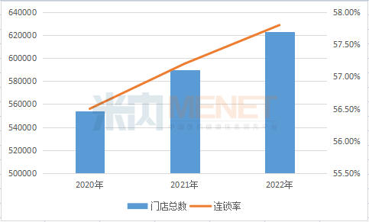

**2020-2022年全国药店数量增长情况**

**连锁门店与单体药店齐增长，连锁门店的增长率为6.7%， 数量由2021年底的33.74万家增加至36 万家；单体门店的增长率为4.4%，数量从2021年底的25.23 万家增加至26.33 万家。**

**从数量上看，广东、四川、山东的药店数最多，分别为62197家、49876家、47240家。连锁率方面，上海、四川最高，上海为91.9%，四川为86.2%。**

**整体来看，多数省（区、市）的药店数量呈现增长的态势。从广东、山东、江苏等相对发达地区的情况来看，连锁门店基本是正增长的态势。**

**2022年底山东连锁门店数量为34218家，相比2021年底的33073家增长了1145家，单体药店由2021年底的12020家增长至13022家；江苏连锁门店数量三季度增加了1385家为18387家，单体药店则增加了近1000家。**

**广东的开店步伐十分热烈，连锁门店数量为28282家，相对于2021年底的23092家，增加了5190家，增长率达到18.4％。北京则出现了连锁门店与单体药店此消彼长的情况，连锁门店从2021年底的2583家减少至2488家，单体药店从2333家增加至2450家。**

**从全国的范围来看，在山西、吉林、江西、福建、广东、贵州、陕西、甘肃、重庆、天津等省、直辖市，单体药店的数量多于连锁门店数量。不过相较于2021年底，天津、山西、吉林、江西、湖北、四川以及云南等省（区、市）的单体药店数量均有所下降。**

**>>头部连锁影响力不断增强**

**一方面，药店门店数量屡创新高，与此同时，行业集中度进入加速提升状态。**

**商务部发布的关于“十四五”时期促进药品流通行业高质量发展的指导意见提出，到2025年培育形成5-10家超五百亿元的专业化、多元化药品零售连锁企业，药品零售百强企业年销售额占药品零售市场总额65%以上；药品零售连锁率接近70%。**

**具体到地方监管部门，一系列文件的出台为连锁药店的扩张提供了有利的政策环境。如海南药监局在《关于印发激发市场活力促进药品流通企业高质量发展实施意见的通知》支持药品零售连锁企业通过兼并、重组、加盟等方式，整合其他药品零售企业。**

**政策红利叠加扩张需求，头部连锁的市场影响力正不断加强。老百姓在日前举行的机构投资者交流活动会上认为，在医保改革政策的持续推进下，龙头连锁药店优势较中小药店更为明显；中小药店抗风险能力相对较低；在规模效应、议价能力、商品调配能力方面连锁龙头药店优势更为明显。**

**去年率先突破万家门店规模的老百姓表态，2023年公司门店依然会保持快速扩张趋势，聚焦”9+7“战略，其中加盟方式增长会加快。**

**同样跻身”万店俱乐部“的大参林也明确了增长目标。机构调研纪要显示，大参林预计，今年整体门店增长不会低于3000家。近期披露的募资公告表明，未来三年将在广东、广西、河南、黑龙江、江苏、陕西、重庆等地区选址投资开设3600家医药连锁门店。**

**健之佳此前接受机构调研时表示，2023年计划新增门店不低于1000家，增速预计超2021年900多家、2022年1000多家的水平，其中自建门店700余家，收购项目将聚焦于公司空白、薄弱区域。漱玉平民近期也有并购大动作，如若能够取得辽宁天士力以及济南平嘉的控制权，辽宁省域以及山东济的南医药零售市场将进一步被漱玉平民“掌控”。**

**附：截至 2022 年底各省（区、市）药品经营企业许可情况**

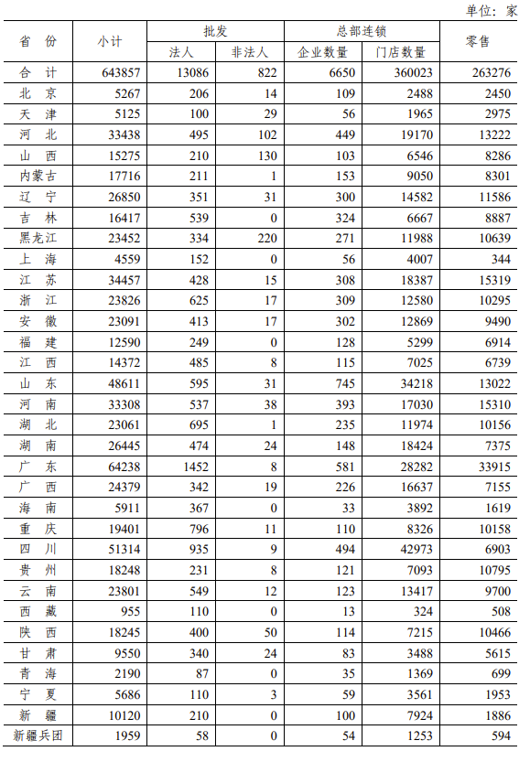

**附件4**

最新！四大药商业绩比拼：国控、华润、上药、九州通（附图表）

原创 遥望 陈芋 赛柏蓝 2023-04-25

**四大医药商业公司2022年财报全部出炉，营收、净利全线提升。**

**01四大药商营收+利润均实现双双增长**

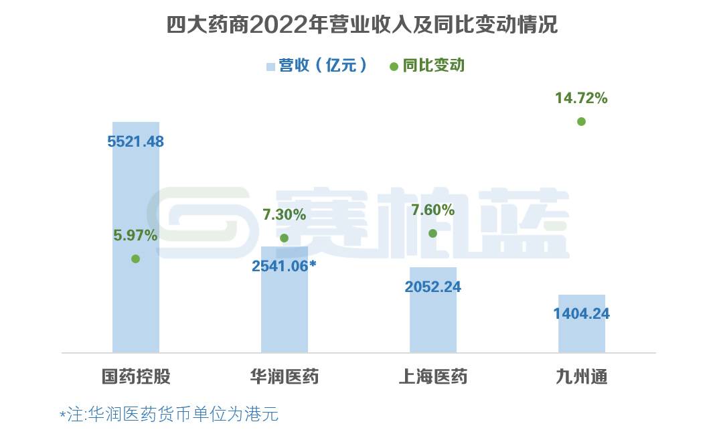

**国药控股**

**2022年，国控实现营业收入人民币5521.4755亿元，比上年同期增加人民币310.9631亿元，同比增长5.97%，主要是医药分销业务、医药零售业务及医疗器械业务收入提升所致。**

**净利润和归母净利润实现双增长，全年实现净利润人民币143.4544亿元，同比增长9.80%，归母净利润达到人民币85.2566亿元，同比增长9.89%。**

**华润医药**

**华润医药2022年总收益达港币2541.064亿元 ，较2021年总收益港币2368.062亿元增长7.3%。**

**2022年，制药 、医药分销 、药品零售三个主要业务分部的收益占比分别为15.8% 、80.7% 以及3.5%。**

**2022年，华润医药实现净利润港币78.433亿元 ，较2021年的净利润港币66.474亿元增长 18.0%。**

**上海医药**

**2022年，上药实现营业收入2319.81亿元，同比增长7.49%。实现归属于上市公司股东的净利润56.17亿元，同比增长10.28%。**

**九州通**

**2022年，九州通营业收入到1404.24亿元，较上年同期增长14.72%；扣非归母净利润达17.34亿元，同比增速达23.56%。**

**九州通表示，2022年，营业收入和扣非归母净利润加速双增长的主要原因是其在保持医药分销业务增长（15.57%）的基础上，实现总代品牌推广、医药工业自产及OEM、医药新零售与加盟、 三方物流等新兴业务的快速增长。**

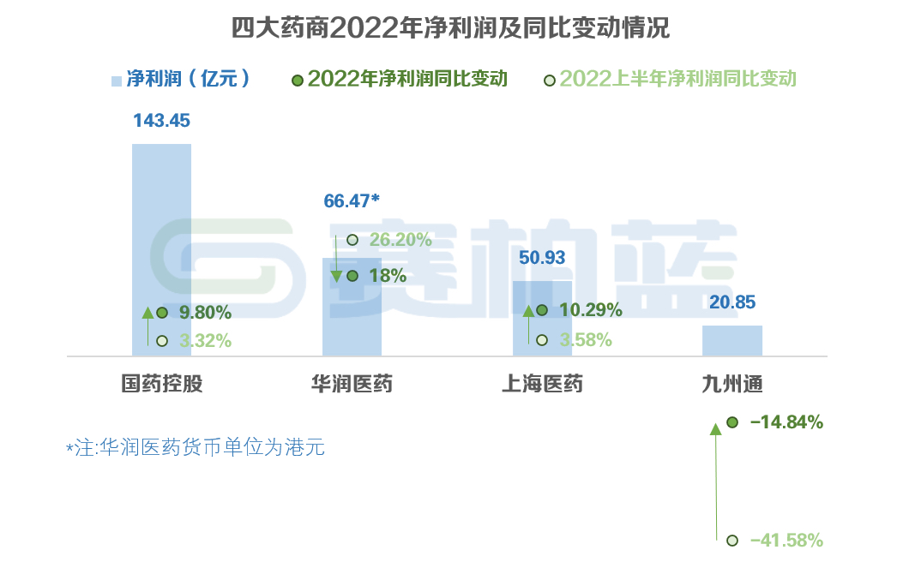

**02不同业务各家表现不一发力点，亦有侧重**

**纵观四大医药商业公司2022年年报，在体量大、子公司多、业务覆盖广泛的基础上，它们从医药工业到医药分销，再到医药零售均有覆盖，产品类别也跨越西药、中药、器械等，只是具体的占比不同，未来发力重点也有一定分化，比如华润医药、上海医药涉及的工业比重较高，国控、九州通则医药商业板块的业务份额更大。**

**从四家医药商业巨头的2022年报来看，它们多看好中药未来的发展，且在持续加注，上药耕耘创新中药，华润关注OTC市场中成药表现，九州通聚焦偏上游的中药材、中药饮片。**

**国控**

**1、分销板块收入高达4000亿**

**2022年，国控医药分销板块的业务收入达到人民币4066.0353亿元，同比增长4.27%。国控重点区域和市场实现稳定增长，在两广、华中、长三角以及华北等重点区域的增速和收入占比进一步提升。**

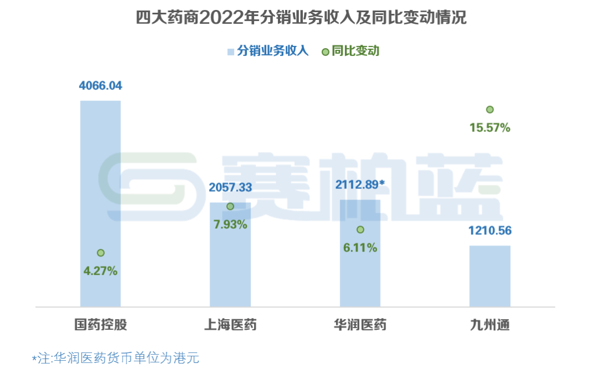

**2、创新药行销成新增长点**

**值得注意的是，国控开始拓展新的增长点，逐步完善“医药患险”、“批零一体”的服务生态。针对创新和原研类产品，制定个性化的行销推广方案。截至2022年末，已经与诺华中国、参天制药、辉瑞、勃林格等合作。**

**3、医疗器械板块连续三年增长**

**医疗器械部分，国控市场份额进一步提升。2022年，医疗器械板块录得业务收入人民币1208.5148亿元，同比增长11.77%，连续三年增长超过10% ，其中防疫物资产品需求下推动体外诊断试剂及耗材业务收入占比提升。**

**4、药品零售增速高于行业平均水平**

**2022年，国控加大资源配置，大力推动专业药房和传统药房的均衡发展。截至2022年末，药品零售业务实现收入人民币329.7934亿元，同比增长13.49% ，高于行业平均增长水平。药品零售板块的业务收入占比达到5.78%，同比提高0.37个百分点。**

**国控，重点加强零售业态的网络布局和区域覆盖，重点提升对全国业务空白地区以及面向医院业务的覆盖率。**

**截至2022年末，零售板块新增门店共计494家——其中SPS+专业药房减少21家，国大药房新增515家；2022年，国控加速“双通道”等统筹医保资质的获取，“双通道”资质的门店总数较2021年末增长约120%，达到了883家——其中，国大药房309家，专业化药房574家，报告期内净增480家，已覆盖约全国90%开放“双通道”业务资质的城市和地区。**

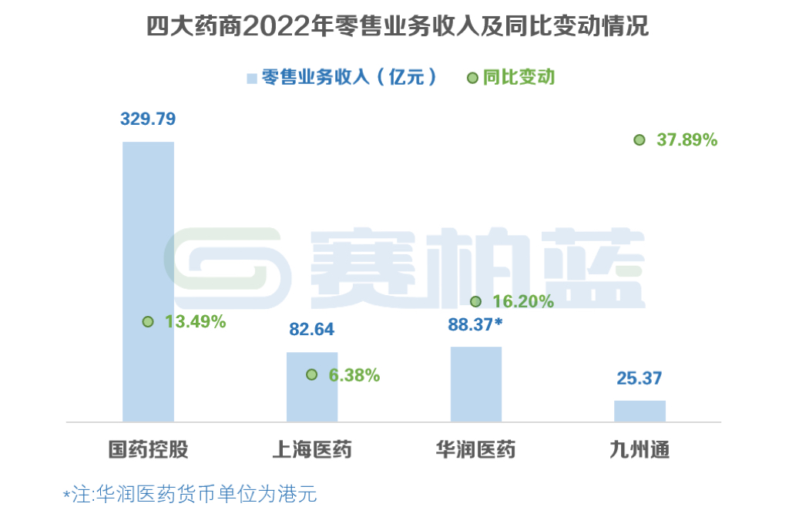

**华润医药**

**1、制药业务，增长表现良好**

**华润医药制药业务实现分部收益港币442.958亿元 ，较2021年增长14.7%，其中，生物药、中药以及化药各业务板块收入普遍实现增长。不过，制药业务毛利率为57.3%，较2021年微降0.3个百分点 。**

**华润医药的产品覆盖化药、生物药、中药和营养保健品，2022年，其共生产626种产品，同时旗下各制药公司具有专业化销售推广团队，覆盖十余万家医疗机构。**

**具体来看，中药业务录得收益港币212.369亿元，较上年同期增长12.2%，其中：中药非处方药业务收入同比增长19.8%，主要因为阿胶系列产品、感冒、胃肠及骨科业务的收入稳健增长；中药处方药业务收入同比微降3.0%，中药饮片、抗肿瘤业务收入实现增长。**

**化药业务录得收益港币180.301亿元，较上年同期增长12.3%，其中：化药非处方药业务收入同比显著增长44.0%——主要受益于皮肤、儿科、生殖健康业务收入增长；化药处方药业务收入同比增长4.6%，大输液、抗感染、降糖等业务收入增长明显；原料药业务收入同比实现增长10.2%，生物药业务实现收益港币22.19.0亿元，较2021年高速增长405.9%——主要是因为，2021下半年完成对华润博雅生物以及海斯制药的并购。**

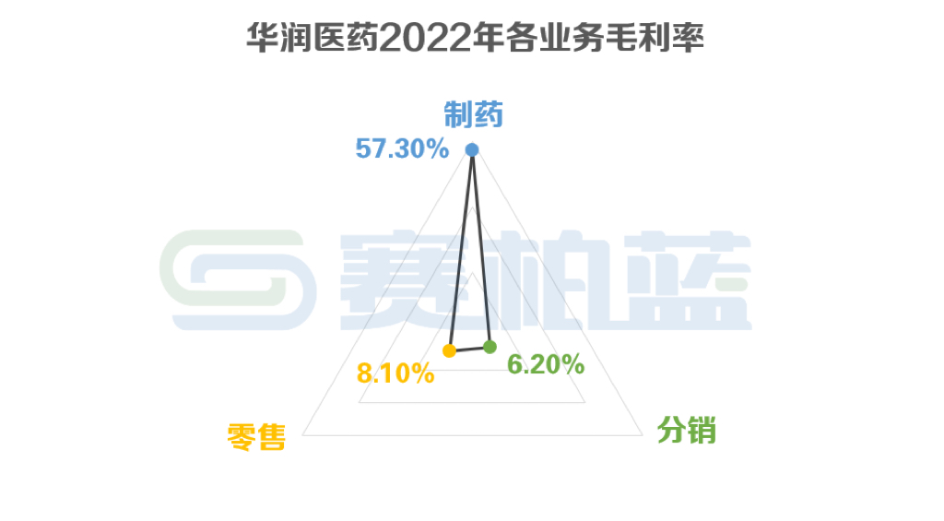

**2、医药分销业务毛利保持稳定**

**2022年，华润医药积极推进医药分销业务转型，医药分销业务实现分部收益港币2112.885亿元，较2021年增长6.1%，毛利率为6.2%，较上年保持稳定。**

**2022年，华润医药积极参与带量采购，对集采产品开展一体化分级分类获取，在第六批胰岛素集采中其区域平均产品获取率达81%。同时华润医药，2022年累计引进总销总代品规 超过70个。此外，华润医药器械分销业务快速拓展，实现收益约港币354亿元，同比增长超 过35%，其中IVD诊断试剂、骨科业务、介入业务收益均实现高速增长——华润医药已建立30家独立医疗器械公司，业务覆盖29个省份，上游与超过3000家器械生产企业建立业务联系，下游覆盖20000家医院。**

**3、医药零售业务：DTP专业药店总数已达228家**

**2022年，华润医药医药零售业务录得收益港币88.368亿元，较2021年增长16.2%，主要受益于抗疫产品销售增加。其中，华润医药的DTP业务实现收益约港币59亿元，同比增长14%，零售业务毛利率为8.1% ，较去年同期下降1.1个百分点，主要因为产品结构变动影响。**

**截至2022年末，华润医药共有793家自营零售药房，其中DTP专业药店总数已达228家(包括“双通道”药店138家) ，同时其积极推进药店数字化转型、提高线上化率，推动线上线下一体化商业模式。**

**上药**

**1、医药工业：48个品种销售过亿，中药板块表现亮眼**

**围绕大品种聚焦战略，上药实现全年工业销售收入过亿产品数量48个，较去年增加4个，覆盖心血管、消化系统、免疫代谢、全身抗感染、精神神经和抗肿瘤等领域。60个重点品种销售收入157.27亿元，同比上升13.12%。**

**2022年，六神丸、替格瑞洛系列原料药、注射用硫酸黏菌素、注射用胰蛋白酶、异维A酸软胶囊等过亿品种通过提升终端覆盖、优化商业布局、开发海外市场、拓展销售渠道、数字化营销等手段，实现销售收入快速增长。**

**上药在2022年报中还表示，将努力造就下一个中药巨人——依托旗下中成药企业、中药保密配方以及超过十个的过亿大品种群，2022年中药板块销售收入增速亮眼，占医药工业收入比重继续提升。**

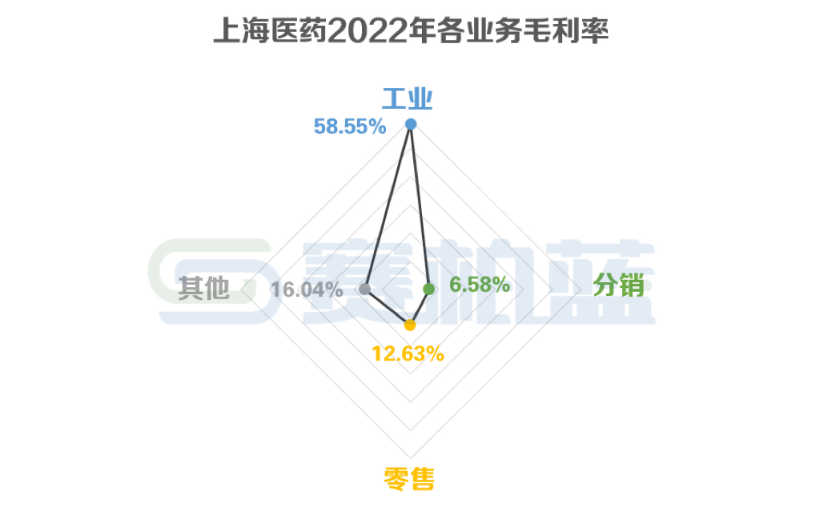

**2、医药商业规模首破2千亿**

**上药2022年，加快新品引进，创新药板块销售同比增幅约15%，全年成功引入20+个进口总代品种。进口疫苗代理方面，实现销售收入约44亿元，基本与去年持平，总体保持了全国进口药和创新药服务龙头地位。**

**2022年，上药器械、大健康等非药业务销售约341亿，同比增长约40%。同时其还积极探索器械、医美、健康食品等非药新业务拓展。**

**3、加速布局分销全网络覆盖**

**2022年，上药在各区域布点空白地市，通过并购方式加速国内分销网络覆盖，同时推动省平台股权整合，提升区域市场竞争力。其完成了重庆市、云南省等多个省份地级市的商业并购项目，拓展了甘肃等空白省份的空白区域布局，同时积极推进大型商业并购项目。**

**4、上药云健康全年处方量破亿**

**上药云健康截至2022年底，体系内拥有203家DTP药房及授权院边店，累计已与300多家新特药企达成合作，报告期内，上药云健康自营一体化互联网医院轻问诊平台月均处方量超10万张。**

**同时，以院边店、双通道为重心，上药加快专业药房布局。**

**九州通**

**九州通围绕六大主营业务，在数字化医药分销、总代品牌推广、工业自产及OEM、万店加盟、电商B/C端总代总销、“幂健康”服务、互联网医疗、“Bb/BC仓配一体化”等各项业务上均取得成果。**

**1、药九九B2B电商平台，年收入规模达116.42亿元**

**九州通加快推进面向单体药店、诊所等客户的数字化分销业务，药九九B2B电商平台自营交易收入规模已达116.42亿元，占其主营业务收入比例为8.30%；目前平台拥有注册用户40万⁺，活跃用户35万⁺，覆盖全国99%的行政区域。**

**药九九B2B电商平台是原九州通医药网B2B交易平台的升级版，专门为小连锁、单体药店、诊所等客户提供B2B电商业务服务。**

**2、零售电商服务业务，年收入规模达54.59亿元**

**九州通继续开展对京东、阿里、美团、叮当、平安、抖音、快手、百度等大型医药零售电商平台的健康产品供应链业务，销售收入规模已达54.59亿元，较上年同期增长36.46%，其中销售给京东、阿里自营平台的药品已突破40亿元，九州通凭借覆盖全国的仓储物流网络和供应链优势，与电商平台系统打通，可以实现自动下单、自动询价、同城即配、统一结算、全平台控价等多项服务。**

**3、总代品牌推广业务，利润增长“第二曲线”**

**2022年末，九州通共代理品种1371个，实现销售收入134.13亿元，毛利率提升至13.64%，毛利额为18.29亿元，较2021年同期增长31.80%，对九州通绩贡献度逐年提升。**

**其中，药品总代品牌推广业务实现销售收入66.51亿元，较2021年同期增长34.90%；毛利率提升至22.01%，毛利额为14.64亿元，较上年同期大幅增长76.51%；其中可威、倍平、康王等系列重点品种销量大幅增长，带动终端销售收入及毛利大幅提升。**

**截至2022年末，其药品总代品规数达1025个（其中销量过亿品规14个），包括浙江华海、浙江京新、正大天晴、东阳光、宜昌人福等厂家的集采中标产品。九州通目前已形成较为成熟的总代品牌推广业务模式，包括集采原研落标产品院外代理、集采中标产品院外代理、品牌产品连锁控销、品牌产品院外代理、独家产品院外代理五大模式。**

**2022年，九州通医疗器械总代品牌推广业务实现销售收入67.63亿元，已代理强生、理诺珐、雅培、费森尤斯（血透）等品牌厂家的品规共计346个。**

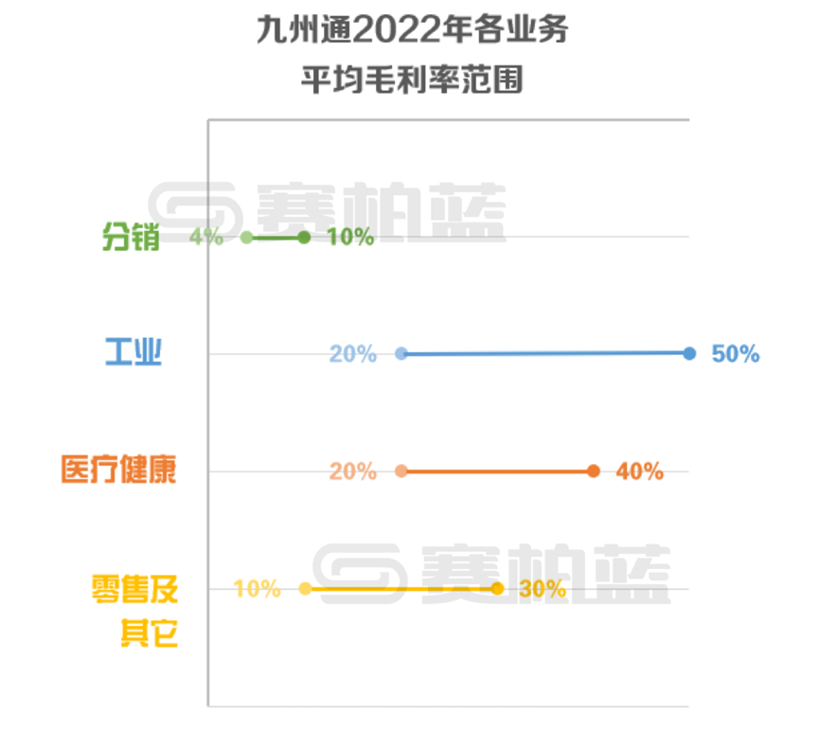

**4、医药工业自产及OEM（代加工）业务**

**九州通积极开发西药工业、中药工业自产及OEM业务，全年销售收入达24.10亿元，较上年同期增长23.48%，毛利率为23.17%，毛利额为5.59亿元。**

**在西药工业上，旗下北京京丰制药，全年实现营业收入4.69亿元，较上年同期增长51.48%；在中药工业方面，九州通旗下九信中药实现自产品种销售收入18.40亿元，九信中药目前可生产普通饮片、精制饮片、直接口服饮片、毒性饮片、参茸贵细、药食同源等多品类品种。**

**在OEM产品方面，九州通医疗器械OEM新增品规数50个，合计155个，覆盖健康监测、呼吸支持、康复理疗、辅具出行、护理耗材、个护感控6个品类；药品OEM包括片剂、胶囊、口服液、复方颗粒等288个品规。**

**5、好药师“万店加盟”业务，门店数已突破13000家**

**2022年，九州通推进“万店加盟”计划，截至年底已实现自营及加盟药店突破13000家，门店遍布全国31个省市自治区，覆盖1122个城市，预计2025年门店数量将超过30000家。**

**同时好药师的B2C电商总代总销业务——为药械企业提供线上一站式、全网化服务，全年销售收入近10亿元。**

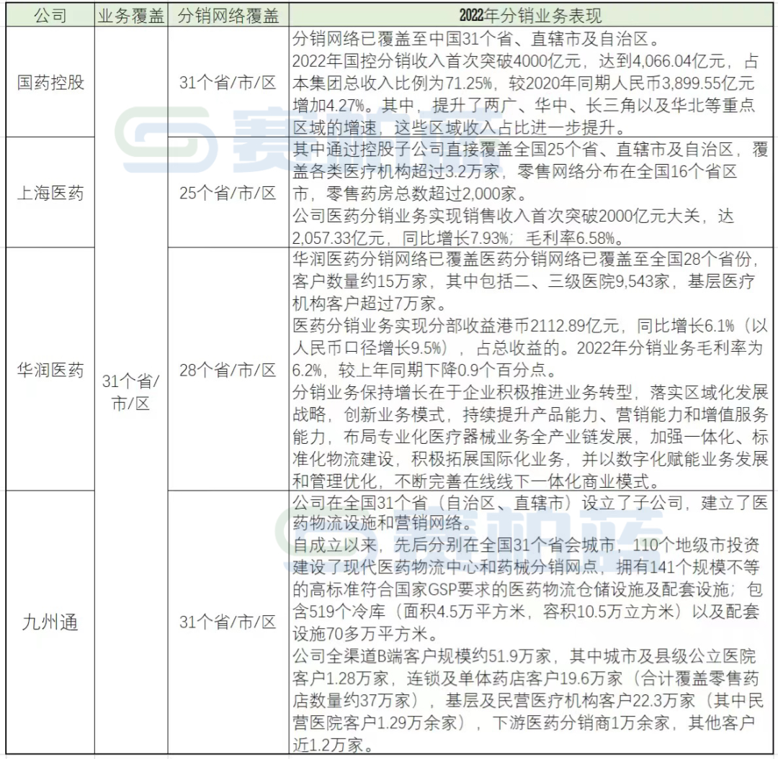

**032022年四大药商如何应对带量采购**

**最后，针对带量采购等政策变化，四大药商均有相关表述与回应，其中九州通的篇幅最大，态度最为积极，华润医药也在积极承接带量采购品种相关业务。**

**国药控股表示，带量采购等相关政策不断推动药品流通服务向全国一体化和规模化的模式转型，国控将积极承接带量采购配送项目、生产企业的直接配送项目和基层医疗服务项目，提升各等级医院的销售份额，补充完善地级市、县级医疗机构的业务布局。**

**华润医药认为，带量采购政策，品种范围扩面到医用高值耗材、中药以及生物药，带量采购等多重因素对医药企业竞争力提出了更高的要求，也将进一步加快医药行业的整合和集中度的提升，企业需优化管理体系，提升管理能力，有效应对常态化、制度化实施的药品集中带量采购等政策影响。**

**上海医药指出，带量采购等政策推动药企创新转型。仿制药以价换量，药企更加注重院外市场的开发，同时药企也逐步向壁垒较高、竞争格局较好的品种倾斜，完善研发创新模式，进一步提升研发投入产出的效率，接轨国际，加速向创新转型。**

**九州通认为，带量采购政策的落地实施对九州通业务影响利大于弊：在国家开始集采之前，九州通除在少数几个省、市的公立医院有开户，并开展业务之外，在大部分地区的公立医院业务乏善可陈，甚至一些区域九州通尚未在公立医院开户；国家开始集采之后，九州通下属分子公司都不同程度地获得了生产厂家中标产品的配送权，从而分别在各地公立医院开立了户头，也不同程度地获得了各地医院的配送业务。**

**集采政策不仅使九州通获得了从事医院业务的机会，而且也为院外市场及总代品牌推广业务等带来难得的发展机遇。**

**数据显示，九州通近三年在等级公立医院渠道（含城市和县级公立医院）的销售收入年复合增长率达13.37%，在等级公立医院的有效客户数快速增长至1.28万家，客户覆盖率进一步提升，明显受益于带量采购政策的影响。**

**回顾2022年，医药商业领域强者恒强、集中度提高，头部药商普遍看好零售板块业务发展，带量采购既带来机遇也带来挑战，工业与商业某种程度上也在同频共振。**

**附件5**

统筹政策满月，影响到底有多大？

原创 陈正芳 中国药店 2023-04-19

**统筹支付向医保门店开放，药店零售行业似乎得到了一个重大的利好。**

**随着业内业外的交流增多，加之历时一个月的实战体验，笔者认为，这项政策将打破连锁药店原有的高毛主推盈利模式，迫使药店寻找新的道路。**

**01政策方向是降低个人账户的划拨比例，将其转化为门诊待遇水平的提升**

**个人账户在短期内将按照权益置换的思路逐步转化，甚或在未来将淡出历史舞台。简单理解便是，个人账户余额将逐步减少。在这个过程中，原本有支付优势的医保门店的优势将减弱。**

**药店经营者定然了解一个事实：在可以医保支付的前提下，消费者的价格敏感度较低，相比现金销售同类产品，医保支付更利于生成传统的高毛利产品的销售。**

**随着个人账户余额减少，部分地区医保个人账户按月打款，卡内余额只有七八十元的情况下，仅感冒就能产生百元以上销售的难度明显增大。不妨认为，这也是疫情之后，“四大类”动销慢的原因之一。**

**02医保支付价执行，最终必然降低药品的零售价**

**从国谈、集采可以看出，医药产品的成本不断增加，零售价降低必定伴随毛利的降低。目前存在的部分同名高医保支付价的品种，厂家一定抱着物以稀为贵的原则收紧政策，以往常见20扣、30扣恐怕难觅踪影。**

**03基层社区、医疗机构竞争加剧**

**医疗板块的竞争，实际上自首次“4+7”集采落地便已经开始。不过，医疗机构心理上不配合、三年疫情影响、连锁药店不肯放弃原有利润，配合部分未中选厂家在政策上的推动，让竞争看似还没开始……但随着本次医保政策改革的推进，竞争会快速凸显而出。**

**集采低价药货源无法遍及每家药店，在价格维度就失去了一部分客户，特别是长期服用心脑血管类的老年顾客（这些恰恰是目前药店最大的客群）。**

**国家医保推行分级诊疗，对统筹支付比例也对应医疗机构分级设置区别。在顾客发现同一药品在社区医院的自费费用比药店更低时，客流便会不断流入社区医院。事实上，部分区域的社区医院门诊已经初显人手不足了。**

**04处方流转的政策因素尚未明确**

**就江苏省而言，原意见稿中对统筹的描述是“将会把符合条件的定点零售药店纳入门诊范围，允许持门诊处方到定点零售药店买药和结算”。**

**一旦政策要求统筹需要处方，药店的处方来源在哪，符合统筹资质的门诊处方如何实现……这些会是更大的问题。而且，即使实现处方成功流转，流转的费用最终大部分也会是连锁药店买单。**

**附件6**

每年流失33%客户，药店如何破局？

原创 阿田 第一药店财智 2023-04-01

线下药店订单数持续下降，“客流保卫战”已然打响。通过重构场景，稳住客流，成为当下连锁药店积极探索的发展路线。

**01引进店：创造“社交场景”，以顾客黏顾客**

**“送鸡蛋”几乎是药店永不过时的引流方式，它成本不高，操作简单，且所带来的“人气”是有目共睹的。但不可忽视的是，排队免费领鸡蛋的市民并不一定会进店购药，火热的“人气”很难转化成实实在在的“客流”。**

**首先，要让顾客真正进店。**

**“顾客一般领完赠品就走，他们没有拿着赠品还进店逛一圈的理由，店里的其他产品和活动也就无法传递给顾客。”南昌邦健投资管理有限公司董事长、零售药店实战运营专家陈益在2023西鼎会做主题分享时直言，药店首先要改变顾客领赠品的流程，尽可能提高顾客店内停留时间：“店门口领东西没有问题，但领东西前一定有个场景是进店，比如在店里参加完某个体验性活动，再到门口领东西，这样才真正解决到店率问题。”**

**此外，药店还需要具备社交属性，强化顾客与顾客之间的互动。**

**拼多多的“帮我砍一刀”就是互联网上最为典型的例子，而在线下，病友交流会就是非常合适药店搭建的社交场景。陈益认为，社交的场景营销就是利用顾客间的信任度，让他们黏成一团：“黏成一团他们就不容易流走，再以老顾客影响新顾客，实现高转化率。药店如果不能以顾客黏住顾客，那么药店与顾客的黏性也很难做起来。”**

**总体而言，药店需要搭建一个具有强体验感，且相对低专业要求，能够让顾客在门店停留较长时间的，具有社交属性的场景。例如健康属性较强的筋膜枪体验、趣味性较强的宝妈俱乐部及小朋友画画涂鸦比赛、社交属性较强的病友交流会等，借此不断强化店员与顾客的信任度。**

**02走出去：深入社区，强化信任感与品牌力**

**尽管在疫情后“免疫力经济”的驱动下，越来越多人开始注重养生保健，但绝大部分人仍处于“自觉不适再进药店”的状态。其中，以三高为代表的慢性病不仅知晓率低，患者用药依从性也差。对于药店来说，除了把自主上门的顾客留住，还要主动出去挖掘潜在客户，深入社区进行健康公益活动，不仅具有社会价值，也有助于药店树立专业化形象，与患者建立信任。**

**在2023西鼎会上，围绕“场景营销稳客流”话题，四川格瑞人康药房连锁有限公司副总经理、湘麓医药学校教研员曾广同博士分享了离店促销的实践经验。在四川格瑞人康药房，离店营销主要分为健康科普教育、社区义诊以及节气活动三个板块。**

**健康科普讲座是药店可以重点关注的板块，这一方面有助于提升药店与品牌的专业形象，同时一对几十的讲座效率更高，密闭的环境更容易增加专业度及顾客信赖度，有效提升转化率。在具体项目上，曾广同举例，当前，四川格瑞人康药房的社区讲座以“三减三健”为基础，即健康骨骼、健康口腔、健康体重，减油、减盐、减糖。“离店营销花样不需要多，把一个项目长期做、持久做，能够帮助药店在专业化和品牌化上不断加深加厚。”**

**对于多数药店来说，迈不出离店营销的脚步，往往有几大原因：担心社区、物业合作赞助费增加成本；离店营销结束后既不做复盘，也不再宣传；离店营销只交给门店做，总部没有给予相应的支持等等。**

**针对当下药店存在的种种误区，曾广同表示，实际上，不管是社区居委会还是物业公司，都有自身考核KPI，他们也需要专业的团队去为居民提供专业性服务，这是互助互利的合作。在策划阶段，由于门店的沟通能力有限，总部需要适时出面去跟居委会/物业沟通，在活动过程中积极宣传，在活动结束后及时复盘。“这是老板工程，是全公司从上而下为稳定客流而做的事情。”**

**03留下来：从会员分级、服务分级到员工分级**

**吸引客户，稳定客流之后，则需要锁定关键会员，熟用“二八法则”是药店管理好会员的基本。**

**“我们每年差不多会流失35%的客户，其中2%的人去世了，剩下的33%的人是到别的店去了。”山东立健药店连锁有限公司副董事长黄小鼎分享了一组经营数据，他表示这里面包含了头部会员，药店要做好会员分级、服务分级，避免这部分高净值人群流失。**

**对于药店而言，顾客分级可以参考两个维度的数据。第一是按照销售占比分等级，例如满一年的会员可以按销售额排序；第二是按年度销售金额分等级，将年消费大于5000元的、3000-5000元的、2000-3000元等等不同人群区分开。在线下药店，前5%的头部会员销售占比通常在40%左右，而这5%的人群又有约75%是慢病人群，复购率最高、贡献率最大，是核心头部会员。**

**当各级会员销售占比清晰之后，服务对象就更加聚焦，药店要设置相应等级的权益，包括普惠的基础权益、中间等级的升级权益以及5%头部会员的“惊喜”权益。**

**“头部会员享受的优惠金额额度，可以给到平均会员额度的八倍。”黄小鼎表示，同时，对头部会员要强调长期独享权益，要建立一对一五分钟的响应机制，把专员和店长的电话号码给他们，确保他们有需求时随时可以找到人。**

**尤其值得注意的是，对于药店而言，除了顾客，优质员工也是重要资产。在设置服务分级时，员工也要进行分级：根据员工的能力，可以分为实习员工、合格员工、执业药师、专员、员工导师等，去适配相应等级的会员，给予服务头部会员的员工相应的授权，这样既有利于药店留住顾客，也有利于留住优质员工。**